**UNIVERSIDAD CENTRAL DEL ECUADOR**

**FACULTAD DE FILOSOFÍA, LETRAS Y CIENCIAS DE LA EDUCACIÓN**

**CARRERA DE PEDAGOGÍA TÉCNICA DE LA MECATRÓNICA**

***“Manual para la construcción de un modelo de televisor básico”***

Guerrero Tapia Cristian Alejandro

[caguerrerot@uce.edu.ec](mailto:caguerrerot@uce.edu.ec)

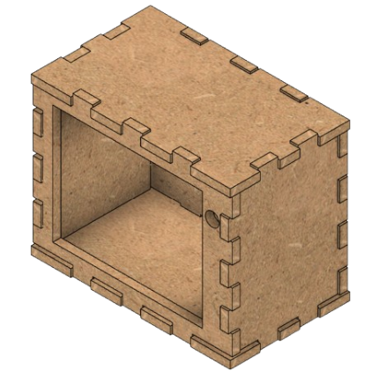

**Introducción**

Este modelo de televisor básico funciona mediante una conexión de varios componentes eléctricos. Aquí se mostrarán todo lo necesario para el proceso de construcción de este prototipo, desde su diseño en 2D hasta el corte y ensamble en MDF. Además, de los métodos de aprendizaje que se pueden generar, como, el aprendizaje de conceptos de electricidad básica y el trabajo en equipo. Por último, se anexarán enlaces que servirán de guía para construir el modelo, como, un vídeo donde se muestra todo el proceso de construcción y ensamblaje, y los planos de corte para realizar todo el conjunto.

**Objetivo General**

Diseñar y construir un modelo de televisor sencillo mediante el uso de leds que refleje una imagen al exterior y utilizando MDF como material base de construcción, que sirva como guía educativa sobre los principios básicos de electricidad.

**Objetivos Específicos**

* Diseñar el prototipo del modelo de televisor utilizando Fusion 360.
* Construir el dispositivo con las piezas recortadas.
* Elaborar un manual de los procesos de manufactura del dispositivo incluyendo todas las especificaciones necesarias.
* Verificar el funcionamiento del modelo asegurando su correcta conexión de componentes.

**Fundamentación Teórica**

**Definición de Términos Básicos**

**MDF**

El **MDF** (tablero de fibra de densidad media) es un material de construcción hecho de pedacitos muy pequeños de madera que se pegan con una sustancia especial y luego se comprimen. Es muy liso y parejo, lo que lo hace ideal para construir muebles y decoraciones, ya que es fácil de cortar y pintar. Se puede imaginar el MDF como un gigantesco rompecabezas de pedazos diminutos de madera que se unen para formar una tabla fuerte y bonita.

Este material será la base de todas las caras del modelo de texto rotatorio a construir.

**Resistencias**

Es una propiedad fundamental de los materiales que se opone al flujo de corriente eléctrica. Se define como la oposición que presenta un material al paso de la corriente eléctrica, y se mide en ohmios (Ω). Eso es lo que hace la resistencia, se interpone y hace que la electricidad tenga que hacer un esfuerzo para seguir moviéndose.

En los aparatos electrónicos, usamos resistencias para controlar cuánta electricidad pasa, para que no haya demasiada y así los dispositivos funcionen de manera segura.

**Mini Switch (2 pines)**

Es un componente electrónico que se utiliza para controlar el flujo de corriente eléctrica en un circuito. Su función principal es actuar como un interruptor que puede conectar o desconectar un circuito eléctrico.

**Led**

Un "LED" (Light Emitting Diode, o Diodo Emisor de Luz en español) es un dispositivo electrónico que emite luz cuando la corriente eléctrica pasa a través de él. Se basa en la electroluminiscencia, un fenómeno en el que ciertos materiales emiten luz al ser excitados por corriente eléctrica. Los Leds son conocidos por su eficiencia energética, larga vida útil y versatilidad en diversas aplicaciones, desde iluminación hasta pantallas y señalización.

**Baterías**

Las baterías doble A, generalmente de 1.5V, son comunes en dispositivos electrónicos como controles remotos, juguetes y linternas. Pueden ser de diferentes tipos, como alcalinas, de níquel-hidruro metálico (NiMH) o de litio.

**Silicona en barra**

La **silicona** en barra es un adhesivo que se derrite cuando se calienta y se endurece al enfriarse. Este tipo de silicona se utiliza comúnmente con pistolas de pegamento caliente, que calientan la barra hasta que se derrite, permitiendo así su aplicación en diversas superficies y para ciertas manualidades en materiales como el MDF.

**Lista de Materiales**

|  |  |  |
| --- | --- | --- |
| Material | Cantidad | Imagen |
| MDF | 1 |  |
| Baterías 2A (1.5V) | 4 |  |
| Barras de silicona | 2 | Barra de Silicona de 30cmx1cm (Gruesa) MEGATRONICA |
| Leds | 2 |  |
| Porta pilas 2A x4 | 1 |  |
| Mini switch 2 pines | 1 |  |
| Resistencias (220Ω) | 2 |  |
| Hoja de Papel A4 | 1 | HOJAS A4 SUELTAS X UNIDAD - LIBRERIA PITAGORAS |

**Lista de Herramientas**

|  |  |  |
| --- | --- | --- |
| Material | Cantidad | Imagen |
| Pistola para silicona | 1 |  |
| Estilete | 1 | Estilete multiusos – Tu ferreteria Marina e Industiral  (Manta-Guayaquil-Samborondón) |
| Taipe | 1 | CINTA AISLANTE ELÉCTRICA DE PVC 16.76 M NEGRA | The Home Depot México |

**Lista de Piezas**

|  |  |  |
| --- | --- | --- |
| Piezas | Cantidad | Imagen |
| Caras laterales | 2(80x60x3) |  |
| Cara superior | 1(100x60x3) |  |
| Cara frontal | 1(100x80x3) |  |
| Cara trasera | 1(100x80x3) |  |

**Metodología Pedagógica**

Este proyecto pedagógico se enfoca en la combinación de actividades prácticas y teóricas, promoviendo un aprendizaje activo entre los niños. Inicia con una fase exploratoria donde los estudiantes seleccionan temas que les interesan. A continuación, llevan a cabo el diseño y la creación de un prototipo en MDF, lo que estimula las habilidades creativas del estudiante. Durante el proceso de construcción, se integran conceptos de geometría, diseño, electricidad y más; lo que enriquece el aprendizaje interdisciplinario. Esta metodología refuerza la colaboración, la creatividad y el pensamiento crítico, fundamentales para el desarrollo cognitivo de los estudiantes.

La metodología descrita se relaciona estrechamente con el ***Aprendizaje Basado en Proyectos*** (**ABP**), donde los estudiantes participan en experiencias de aprendizaje activas y significativas. La fase de exploración refleja esa participación, permitiendo a los alumnos elegir sus propios temas. La creación del prototipo no solo desarrolla habilidades técnicas, sino que también aplica conceptos de física de manera didáctica. Además, la evaluación grupal estimula la colaboración y la comunicación, elementos clave del ABP, al permitir que los estudiantes trabajen en conjunto para revisar y presentar sus proyectos.

**Precauciones**

Al trabajar con distintos materiales y herramientas se debe tener en cuenta ciertos riesgos para la seguridad de aquellos que quieran desarrollar este proyecto. En este caso, el uso de una pistola para silicona, fuentes de alimentación & estilete.

* La pistola y el pegamento caliente pueden causar quemaduras; es importante manejarlos con cuidado.
* Aunque no tóxica, se recomienda utilizarla en un área bien ventilada para evitar inhalar cualquier vapor producido durante el calentamiento.
* Las fuentes de alimentación, en este caso baterías 2A de 1.5V, pueden causar pequeños choques eléctricos.
* Los leds y resistencias, al ser componentes de corta longitud, tienden a ser más susceptibles a atragantamientos y atoramientos.
* El estilete es una herramienta de corte que utiliza una cuchilla altamente afilada, por lo que, es muy peligroso si no se maneja con suma precaución.

**Procedimientos**

1. Como primer punto para armar el prototipo, tenemos que retirar las piezas de la plancha en las que se seccionaron a base del corte láser.

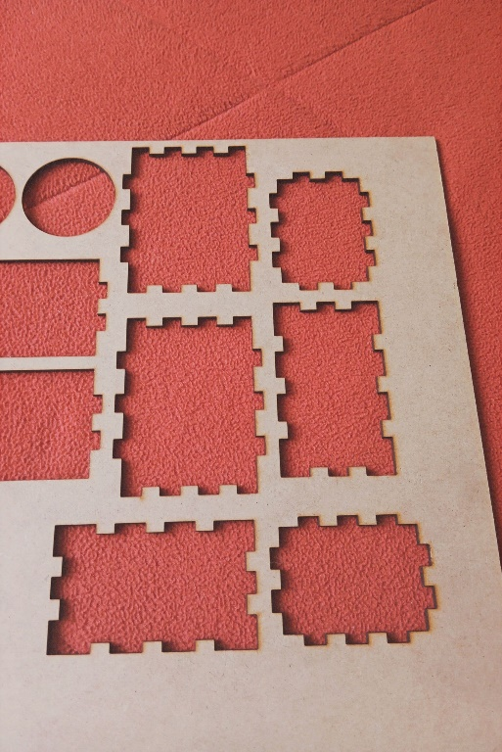

1. Una vez las piezas retiradas, procedemos a ubicar las piezas y acomodarlas para tener un mejor orden y organización.

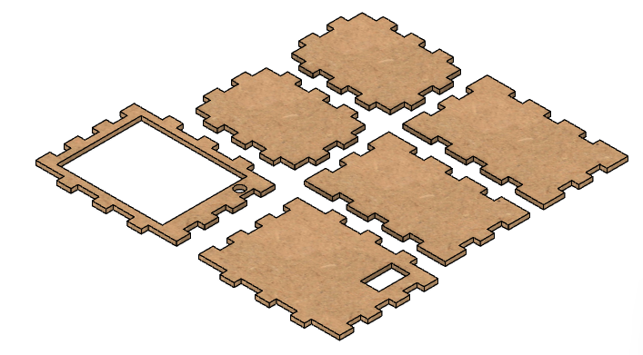

1. Segundo punto, seleccionar la base del prototipo.

1. Ubicar, las caras laterales en los espacios respectivos en la base anterior.

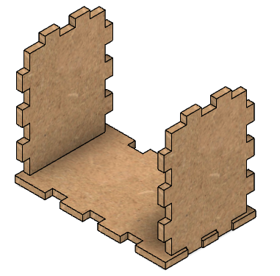

1. Después, insertar las caras traseras y frontales a la base en sus espacios respectivos.

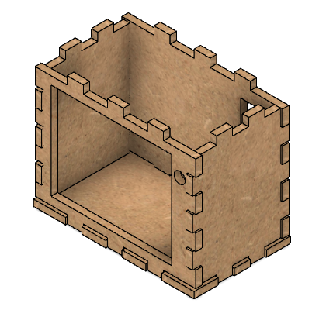

1. Finalmente, se acopla la cara superior, ajustada con las caras laterales, y se pega con la cara frontal, como se aprecia en la imagen.

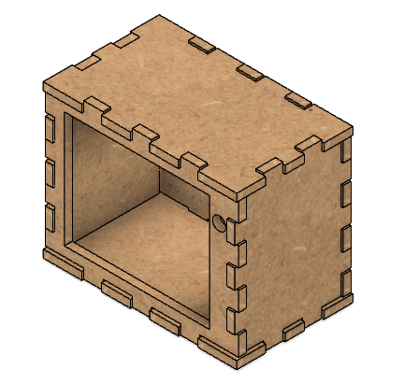

El sitio que apunta la flecha verde es donde ingresarán los componentes, que se explica en el vídeo de procedimientos más abajo, para el funcionamiento del televisor básico. Además, del circuito que indica las conexiones para el dispositivo.

**Diagrama de conexiones**

El diagrama siguiente, que fue desarrollado en Tinkercad, muestra cómo se van a conectar los componentes descritos anteriormente. A continuación, una breve explicación.

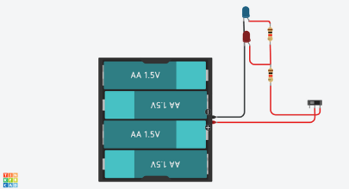

En este circuito, observamos un esquema de alimentación de leds utilizando tres baterías 2A de 1.5V en serie, lo que proporciona una tensión total de 4.5V.

Las baterías al estar en serie, la tensión total es la suma de las tres pilas: 1.5V + 1.5V + 1.5V = 4.5V. Esta fuente alimenta todo el circuito.

En el circuito, el interruptor está conectado en serie con la batería. Al activar el interruptor, se cierra el circuito permitiendo el paso de corriente; cuando está abierto, el flujo de corriente se detiene.

Esto permite controlar el encendido y apagado de los leds sin necesidad de desconectar la batería.

Desde el polo positivo de la batería, un cable rojo conecta directamente a uno de los terminales del interruptor.

Desde el otro terminal del interruptor, otro cable rojo lleva la corriente hasta el ánodo (pierna larga) del LED rojo.

El cátodo (pierna corta) del LED rojo está conectado a una resistencia. Esta resistencia es importante para limitar el flujo de corriente y proteger el LED de posibles daños debido a la tensión directa.

La resistencia está conectada al polo negativo de la batería, cerrando así el circuito para el LED rojo.

**Enlaces a los archivos para el corte láser de las piezas y al vídeo del proceso de construcción.**

**Repositorio:**

<https://github.com/cris-guerrero5/Prototipos-UCE---PTM8.git>

**Vídeo:**

[KIT TV.mp4](https://uceedu-my.sharepoint.com/:v:/g/personal/caguerrerot_uce_edu_ec/EZVCcENF7dlAiYJ2NSTq9BwBcQ7GoNbKuYjxLO8NX4W0wg?e=KEvAZ4)

**Plano para el corte láser**

